Игрушка как средство всестороннего развития детей дошкольного возраста.
Игрушки - специально изготовленные предметы, предназначенные для игр, обеспечения игровой деятельности детей и взрослых.
Главной особенностью игрушки является то, что в ней в обобщенном виде представлены типичные черты, свойства предмета, в зависимости от которых ребенок, играя, воспроизводит те или иные действия.
Игрушка, по образному выражению А. С. Макаренко – «материальная основа» игры, она необходима для развития игровой деятельности. С ее помощью ребенок создает задуманный образ, выражает свои впечатления об окружающей действительности, развивает ту или иную роль.
Игрушка наряду с детской книгой – первое произведение искусства, которое входит в жизнь ребенка. Хорошо оформленная игрушка будит в нем эстетические переживания, прививает художественный вкус. Исконно для развития детей использовали игрушки.
«Игрушки – не балушки» - так говорит народная мудрость о назначении для развития маленького ребенка. При этом игрушки должны отвечать гигиеническим, педагогическим и эстетическим требованиям.
Педагогическая ценность игрушки состоит в том, что она служит основным дидактическим материалом для эмоционального, познавательного, речевого, сенсорного, художественного, эстетического развития детей. Поэтому, игрушка должна быть привлекательной для ребенка, доставлять ему радость и удовольствие, формировать верные представления об окружающем мире, побуждать к активной игровой деятельности.
Эстетические требования к детской игрушке являются обязательным условием ее использования в работе с детьми. Внешний вид игрушек способствует появлению первых эмоционально-эстетических оценок, воспитанию художественного вкуса детей.
Признавая большое значение игрушек для развития малыша, взрослые культивируют их: создают, мастерят, производят на фабриках, вносят в жизнь ребенка. Игрушки стали частью общечеловеческой культуры.

Педагогические требования к игрушке

Игрушка должна содействовать развитию ребенка на каждой возрастной ступеньке дошкольного возраста.
Особое требование к тематике, содержанию игрушки (что она отображает), от этого зависит характер игры, действия, чувства. Игрушка должна расширять кругозор ребенка, увлекать образами современной действительности.
Игрушка должна быть динамичной, побуждать малыша к разнообразным действиям в игре.
Оформление игрушки. Игрушка нуждается в привлекательном, красочном оформлении. Гармоничное сочетание формы, конструкции, цвета.
Оформление игрушки должно быть безопасным для жизни и здоровью малыша и отвечать ряду гигиенических требований.
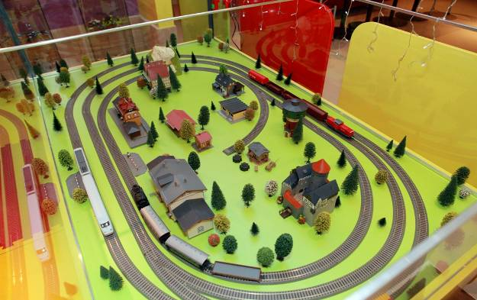

Виды игрушек

Сюжетные (образные) игрушки – это куклы, фигурки (изображающие людей, животных); транспортные средства; посуда, мебель и др. Они развивают творчество, уточняют и расширяют кругозор ребенка, его социальный опыт.
Дидактические игрушки – предназначены для умственного и сенсорного развития и обучения детей. Среди них много народных игрушек: матрешки, пирамиды, разноцветные шары, бочонки, бирюльки и др. Также к игрушкам относятся мозаики, настольные и печатные игры.
Игрушки – забавы, «веселые игрушки», используются для развлечения детей. Они представляют собой смешные фигурки зверей, людей. Все это будит в ребенке острую заинтересованность, яркие эмоции, развивает чувство юмора.
Спортивные игрушки предназначены для реализации задач физического воспитания. Они способствуют развитию ловкости движений, глазомера, крупной и мелкой моторики, таких качеств, как выдержка, организованность. Игрушки разнообразны. Одни направлены на укрепление мышц руки, предплечья, развитие координации движений (волчки, мячи, обручи). Другие содействуют развитию навыков бега, прыжков, укрепляют мышцы ног, туловища (каталки, велосипеды, коньки ролики, скакалки). А также коллективные игрушки (хоккей, баскетбол и т. д.) .
Музыкальные игрушки предназначены для развития музыкального слуха. Отличаются особенностями звучания, нарядным оформлением. Основные требования к музыкальным игрушкам: благозвучность, высокое качество изготовления, эстетичность оформления.
Театрализованные игрушки – это куклы – театральные персонажи, куклы бибабо, куклы-марионетки; наборы сюжетных фигурок для разыгрывания сценок по сказкам, инсценировок.
Технические игрушки вводят малыша в мир техники; знакомят с внешним видом технических предметов (машины, механизмы, транспортные средства, с характерными для них действиями). К этим игрушкам относятся фотоаппараты, бинокли, подзорные трубы, летательные модели, калейдоскопы, детские швейные машины.
Строительные и конструктивные материалы рассчитаны на детское конструирование, техническое изобретательство.
Игрушки - самоделки изготавливаются самими детьми, их родителями. Потребность в таких игрушках возникает во всех видах игр: для театрализованной игры дети мастерят фигурки артистов, маски, для сюжетно-ролевой игры.
Типы, характер, содержание и оформление игрушки определяются конкретными воспитательными задачами применительно к возрасту детей, с учетом их развития.
Подбор игрушек определяется задачами сенсорного воспитания и развития речи. Игрушки должны способствовать развитию восприятия предметов, их цвета, формы, величины и т. д., понимания и употребления слов, обозначающих свойства и качества.
У детей от 3-4 до 5-6 лет большой любовью пользуются куклы, домашняя обстановка, посуда, животные, что позволяет детям в творческих играх отображать окружающую действительность. Полезны для детей этого возраста дидактические игрушки, служащие ориентировкой в форме, величине, цвете. Кроме игрушек им необходимы дополнительные предметы: матросские шапки, флаги, бинокль и т. д. Также дети уже умеют работать коллективно и использовать комплектные игрушки. Например: комплект игрушек «Домашние животные» вызывает желание совместно строить конюшню, стеречь стадо и т. д.
Для детей 6-7 лет большое значение приобретают тематические наборы. Дидактические наборы усложняются в отношении дифференцировки в распознавании формы, величины и цвета (принцип хроматизма); выдвигаются задачи по систематизации и классификации предметов, что особенно ярко выражается в настольных печатных играх (лото, карты-картинки и пр.). Они шире соприкасаются с жизнью, их представления, опыт общения, организации игры позволяют использовать игрушки, которые дают возможность развить сложные сюжеты. Широко должны быть представлены технические игрушки с явно выраженными признаками и способами движения: «Строитель», «Маленькая портниха». Дети проявляют большой интерес к играм спортивного характера. Движения у них более координированы. Их интересуют игры, требующие ловкости, усилия, тренировки. Для этого нужны такие игрушки, как детский крокет, кегли, городки.
Большое значение приобретают театральные игрушки, необходимые для игр-представлений, игр-драматизаций.
Помните, что все, кроме любимой игрушки, надо периодически менять и обновлять. Если вы заметили, что малыш долго не берет в руки какую-то игрушку, значит, она ему сейчас просто не нужна. Спрячьте ее подальше, а через некоторое время ее появление вызовет новый эмоциональный или познавательный интерес у ребенка.

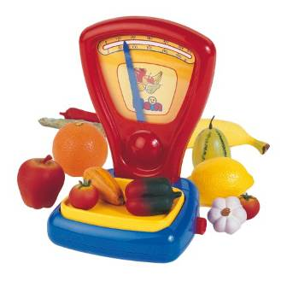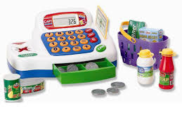

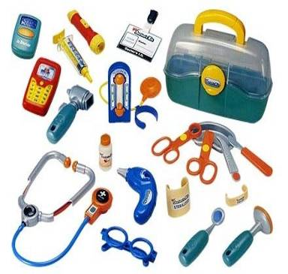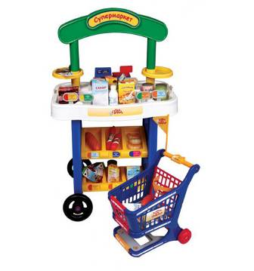

Советы для родителей!

Как правило, дети сами решают, какими игрушками играть, но взрослые должны помочь им в нелегком выборе. Обязательно надо учитывать, что девочки больше мальчиков склонны нянчить кукол, проявлять о них заботу, а также критиковать, поучать.
Не следует отмахиваться от малыша, когда он со слезами на глазах приносит матери или отцу своего любимого мишку с оторванной лапой. Обязательно надо уделить внимание этой беде малыша, пришить лапу, повязать на шею новый красивый бантик. Такой поступок взрослого поможет малышу стать добрее в будущей жизни.
Родители должны превратить приобретение новой игрушки в праздник, обязательно идти в магазин вместе с малышом, дать ему возможность выбрать, но при этом тактично направлять его. Взрослым следует попробовать относиться к игрушкам ребенка, как это делает он, т. е. очень серьезно. Новой кукле или собачке обязательно надо присвоить имя, а также показать дочери или сыну, что родителям тоже очень нравится новое приобретение. При покупке для мальчика машинки или конструктора также следует объяснить малышу, что эти новые предметы навсегда поселятся его доме, за ними нужно следить и ухаживать.
Такие нехитрые приемы научат маленького ребенка не только беречь свои игрушки и любить их, но и помогут общаться с окружающими людьми.
